照明、信号
第四节 照明、信号
一、照明信号开关（图5-4-1）
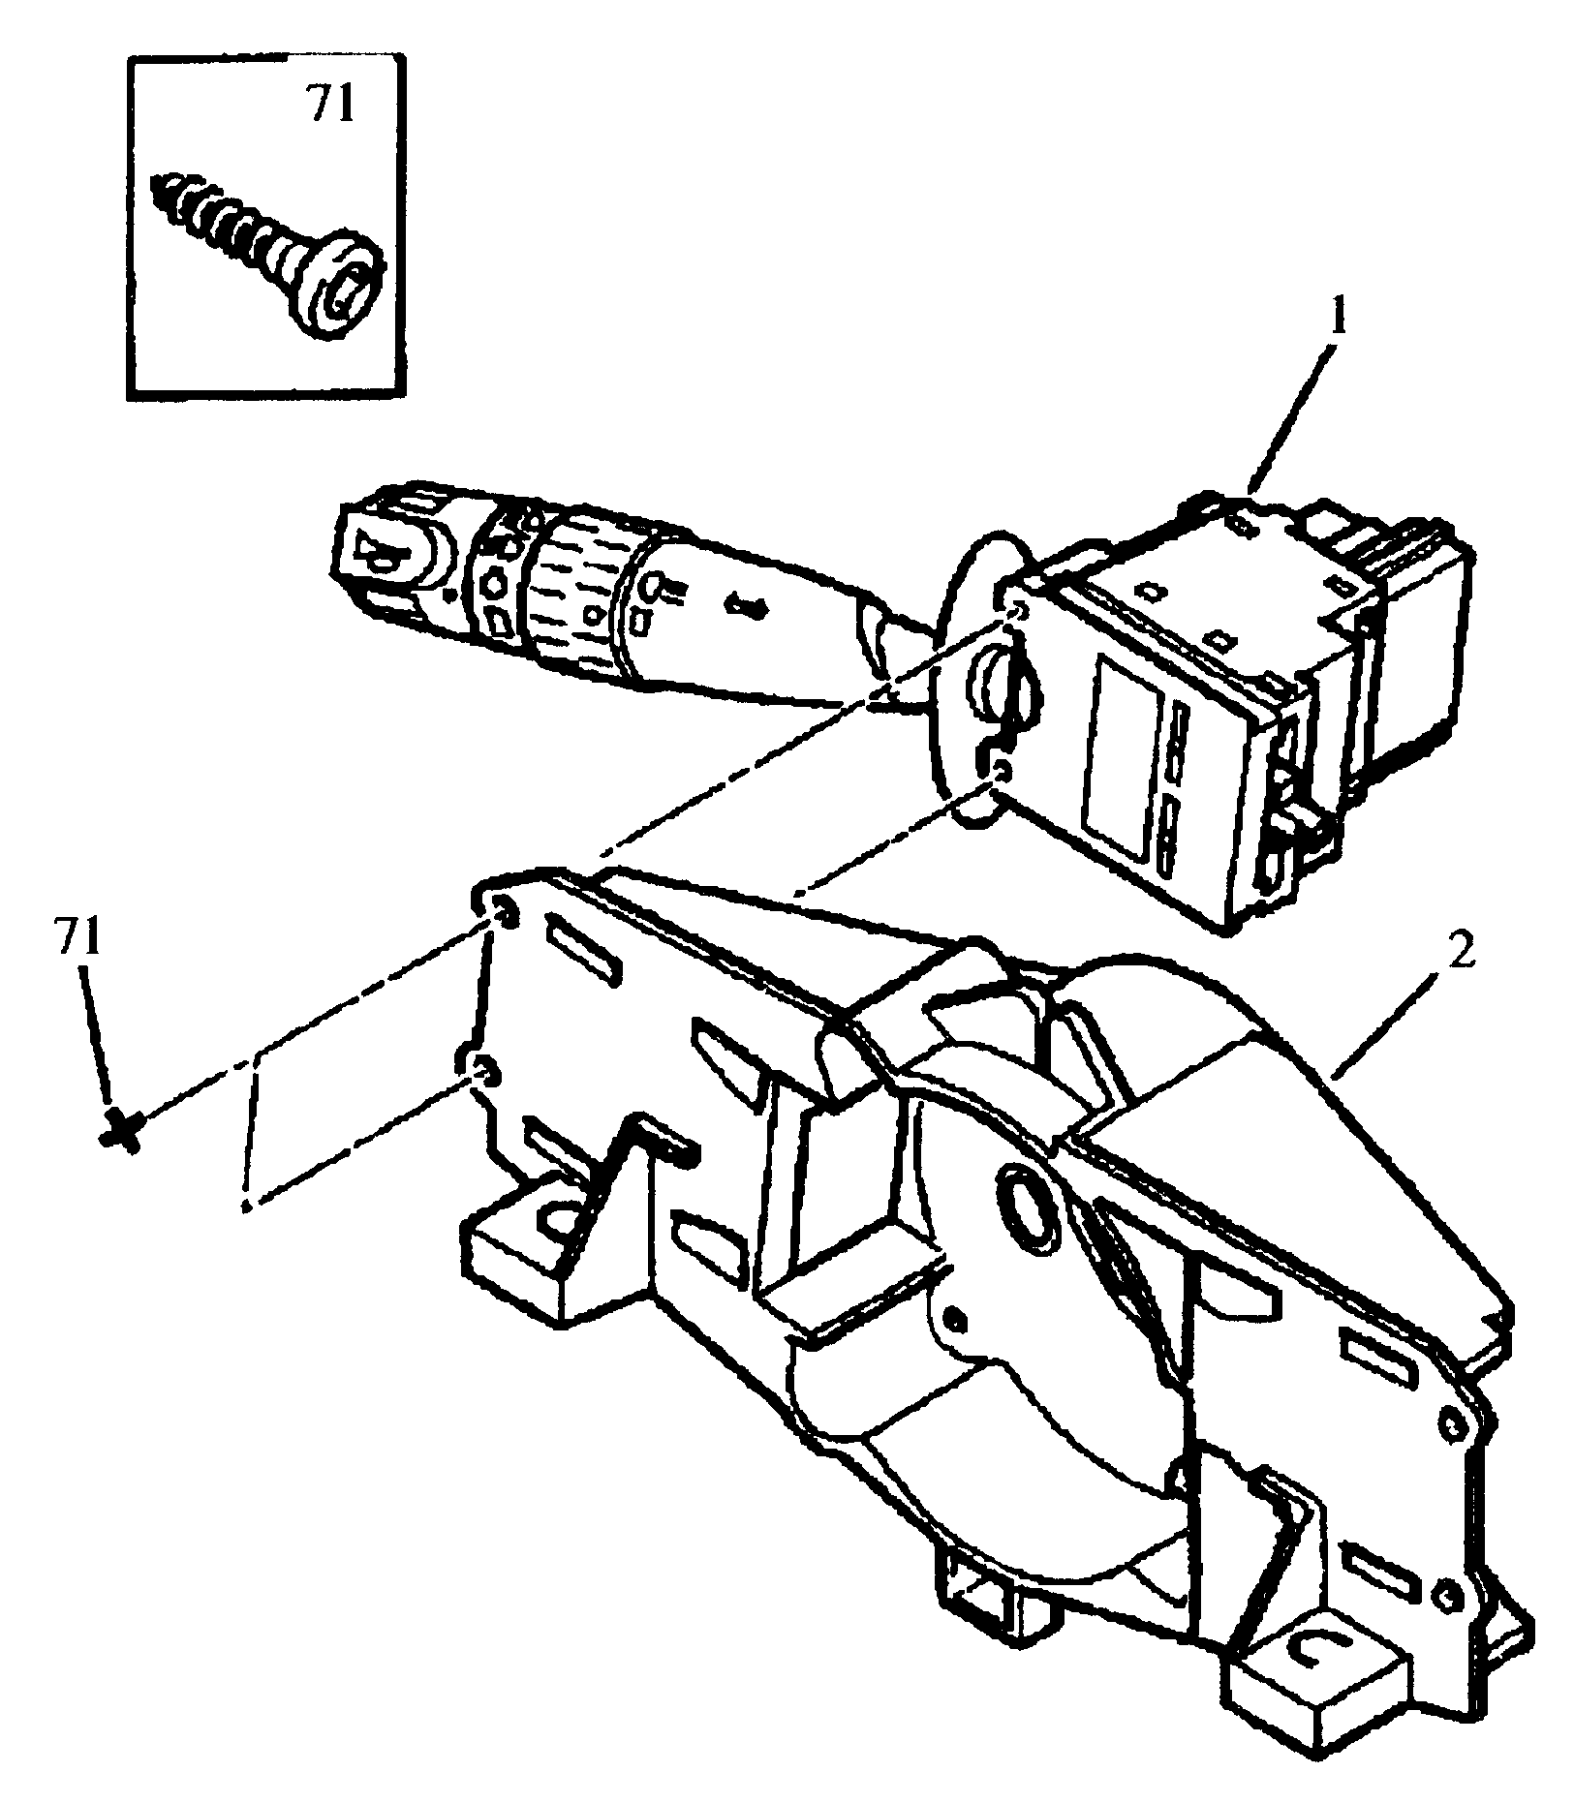
图5-4-1 照明组合开关
1-照明组合开关 2-组合开关支架 71-螺钉
照明组合开关位于转向盘下，可控制位置灯、近光灯/远光灯、前/后雾灯、转向灯、喇叭等。
二、前组合灯及调整器
1、前组合灯结构、灯泡规格（图5-4-2、表5-4-1）
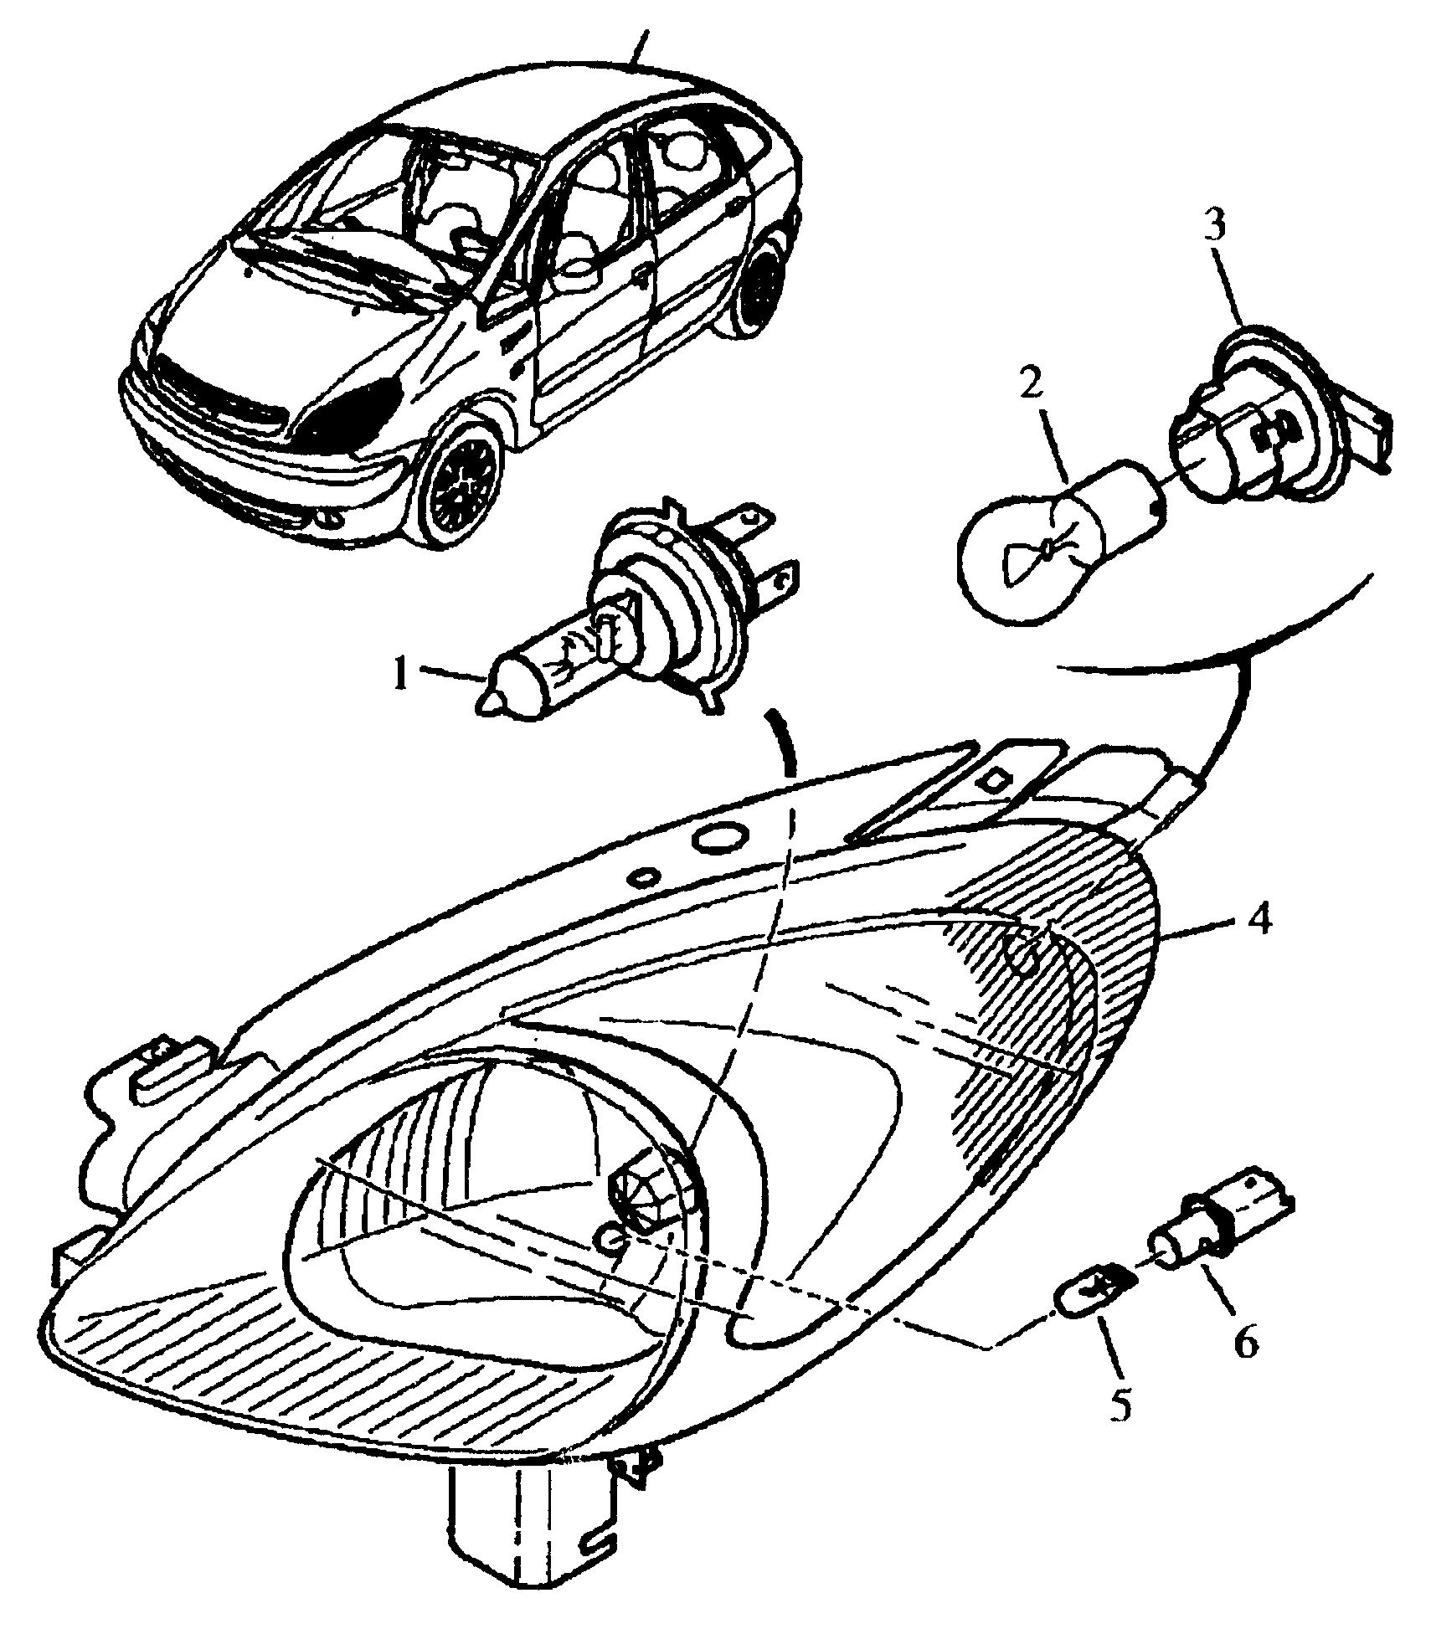
图5-4-2 前照灯
1-前照灯卤素灯泡 2-转向灯灯泡 3-转向灯灯座 4-前照灯 5-位置灯灯泡 6-位置灯灯座
表5-4-1 前照灯灯泡规格
名称 | 规格 | 数量
前照灯灯泡 | H4 12V 60/55W | 2
转向灯灯泡 | 21W 12V | 2
位置灯灯泡 | 5W 12V | 2
2、拆装（图5-4-3）
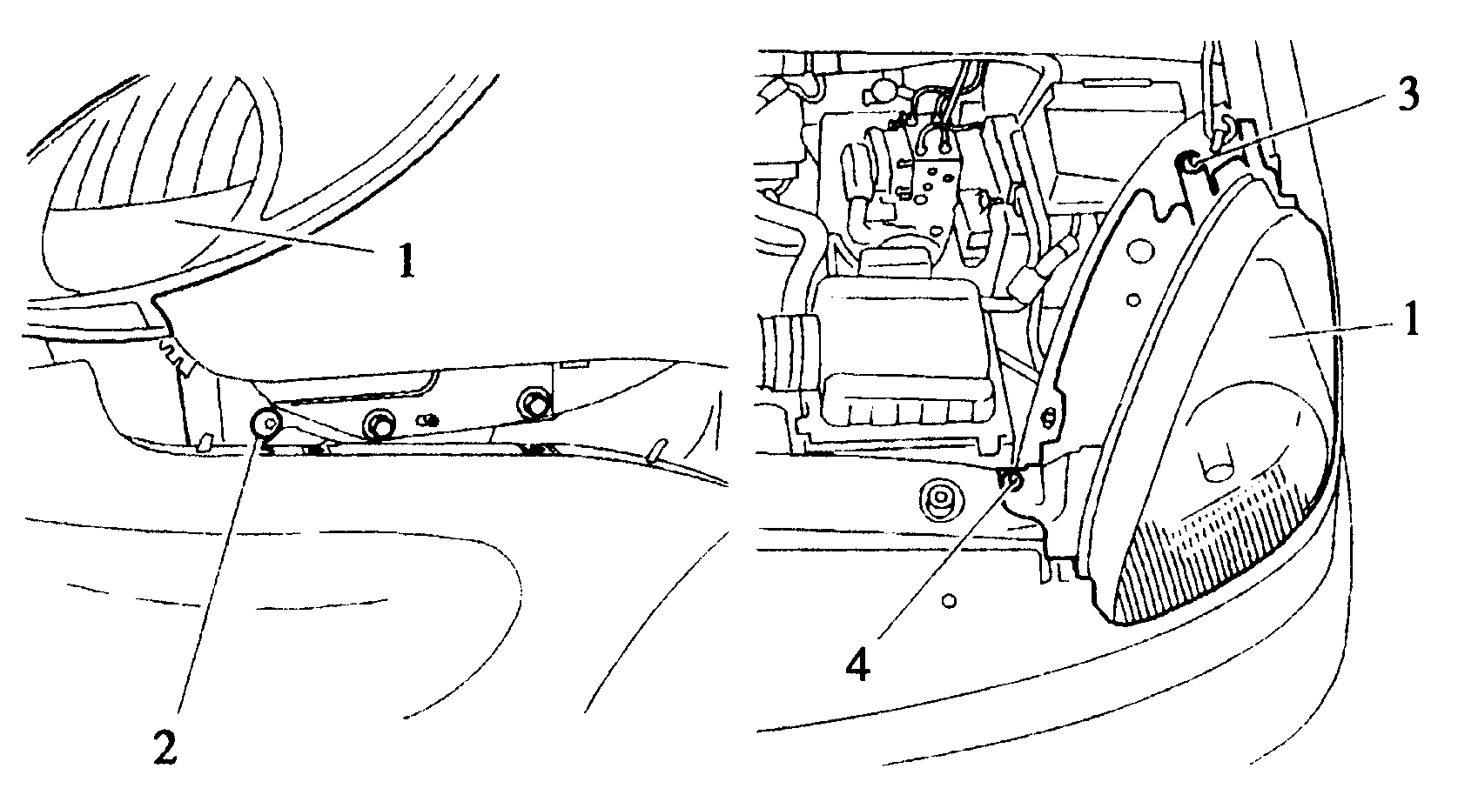
图5-4-3 前照灯拆卸
拆卸：拆卸前保险杠（部分），拆卸螺栓2、3及4，脱开插接器，拆下前照灯1。
安装：按拆卸相反的顺序安装。
3、前照灯调整器（图5-4-4）
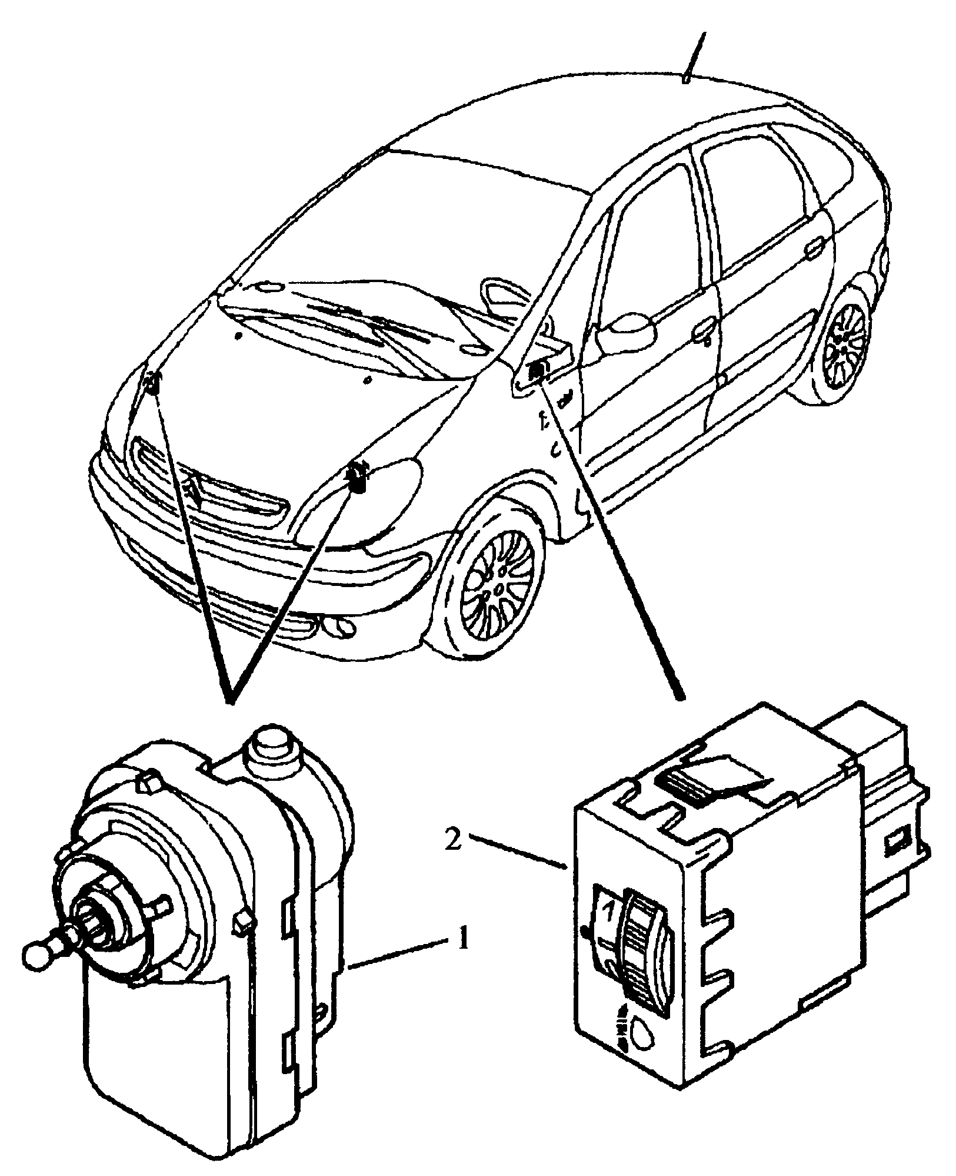
图5-4-4 前照灯调整器
1-前照灯调整器 2-前照灯调整器开关
通过前照灯调整器可调整前照灯近光光束的上下照射角度。
三、前雾灯（图5-4-5）
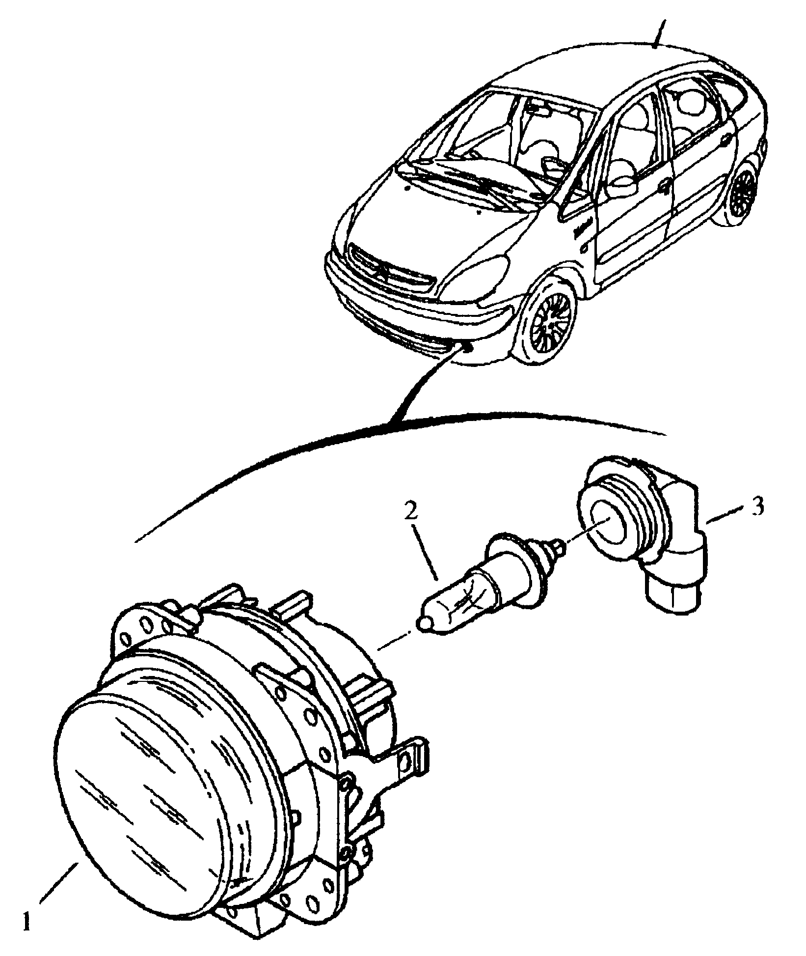
图5-4-5 前雾灯
1-雾灯 2-灯泡 3-灯座
灯泡规格：H1 12V 55W。
四、后组合灯
1、结构（图5-4-6）
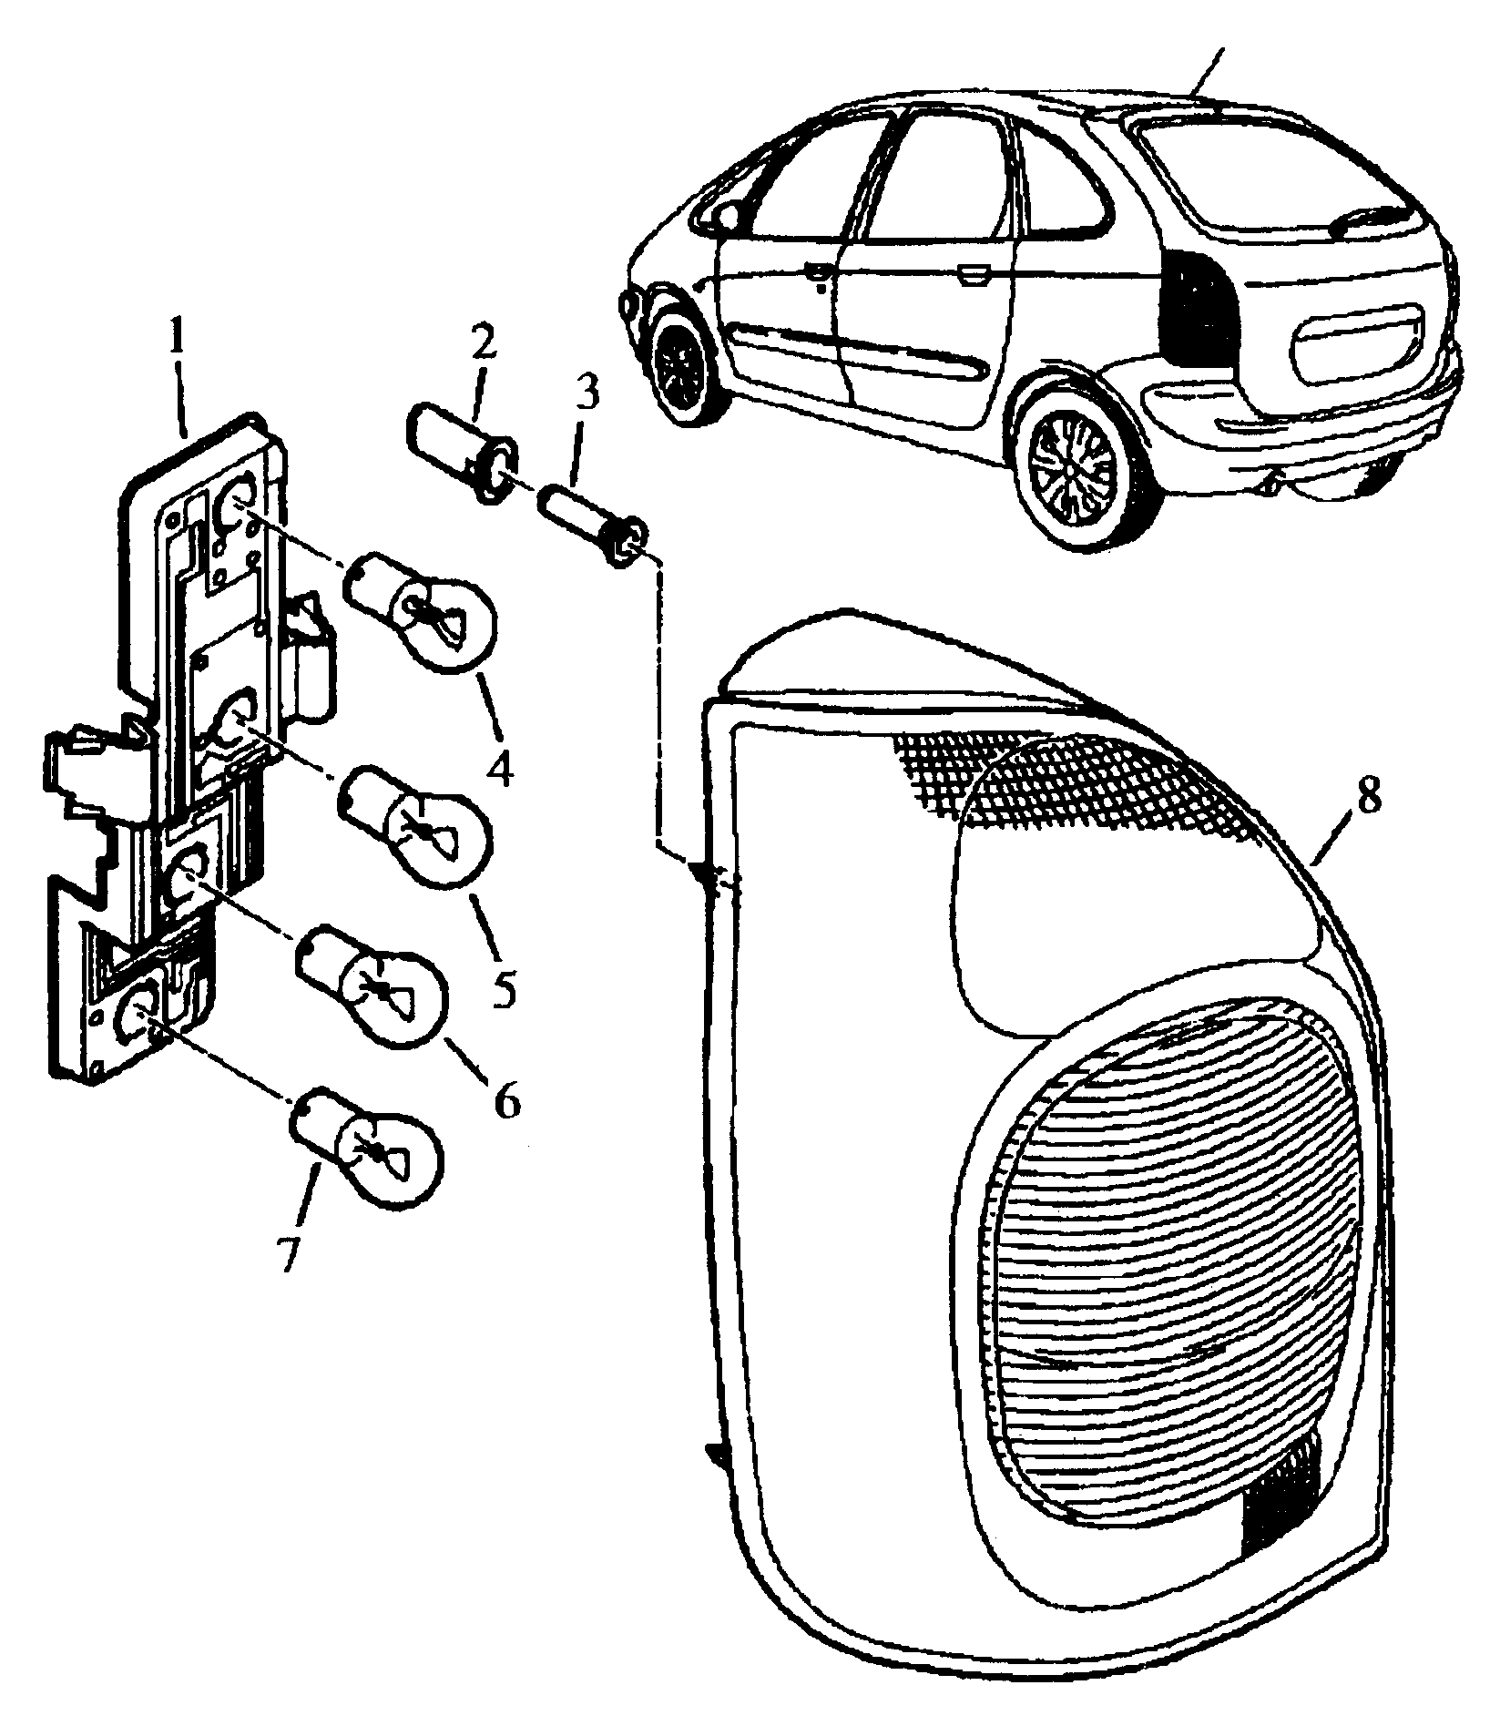
图5-4-6 后组合灯
1-后组合灯底板 2-内嵌卡扣 3-卡扣销 4-制动及位置灯 5-转向灯 6-倒车灯 7-后雾灯 8-后组合灯罩
2、拆装（图5-4-7）
拆卸：打开分隔活门4，拔出堵盖3，用一字螺丝刀撬开a处的卡簧，将后组合灯1向下压，松开a处的卡簧，拉出后组合灯1，脱开插接器2，即可取下后组合灯（灯泡规格见表5-4-2）。
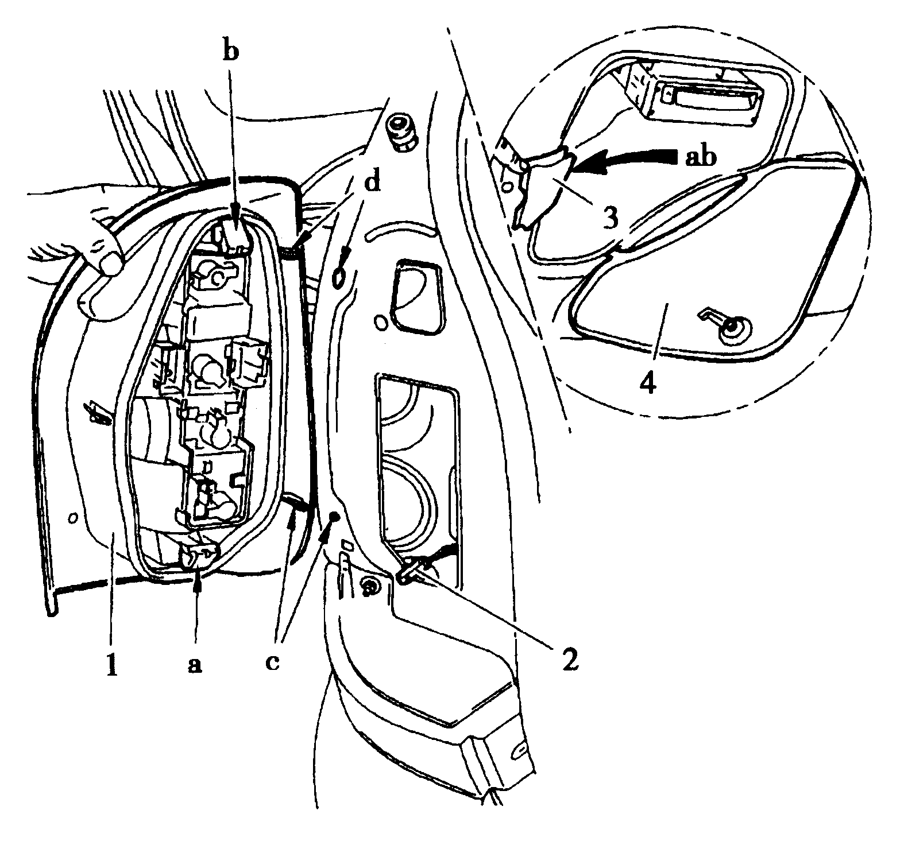
图5-4-7 后组合灯拆卸
安装：按与拆卸相反的顺序安装。注意将定位销（c）和（d）与其孔位对应。安装后检查所有灯光是否正常。
表5-4-2 灯泡规格
名称 | 规格 | 数量 | 名称 | 规格 | 数量
制动及位置灯 | P21/5W | 2 | 倒车灯 | P21W | 2
转向灯 | PY21W | 2 | 后雾灯 | P21W | 1
五、侧转向灯（图5-4-8）
灯泡规格：W5W 12V。
用一字螺丝刀沿侧转向灯罩底部向外撬，即可拆下侧转向灯。
六、第三制动灯
1、结构（图5-4-9）
灯泡规格：W5W 12V。
2、拆装（图5-4-10）
拆卸：按住“a”、“b”两处的按扣，拆下盖板1。拆下螺钉3、5，脱开插接器4，拆下第三制动灯2。
安装：按与拆卸相反的顺序安装，安装后检查制动灯是否正常。
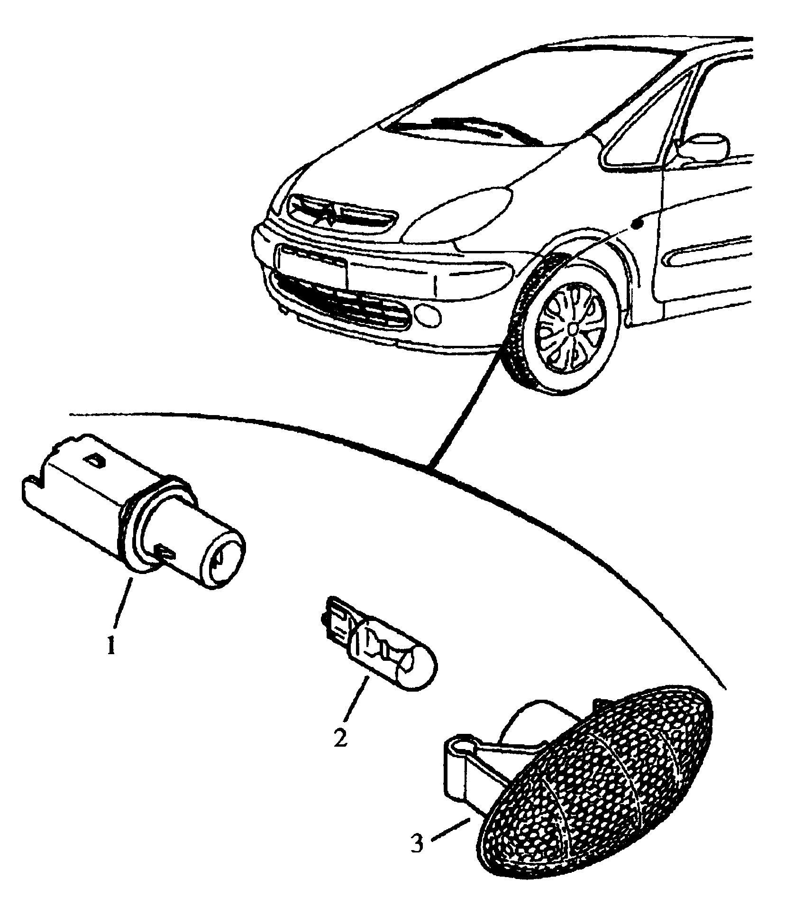 | 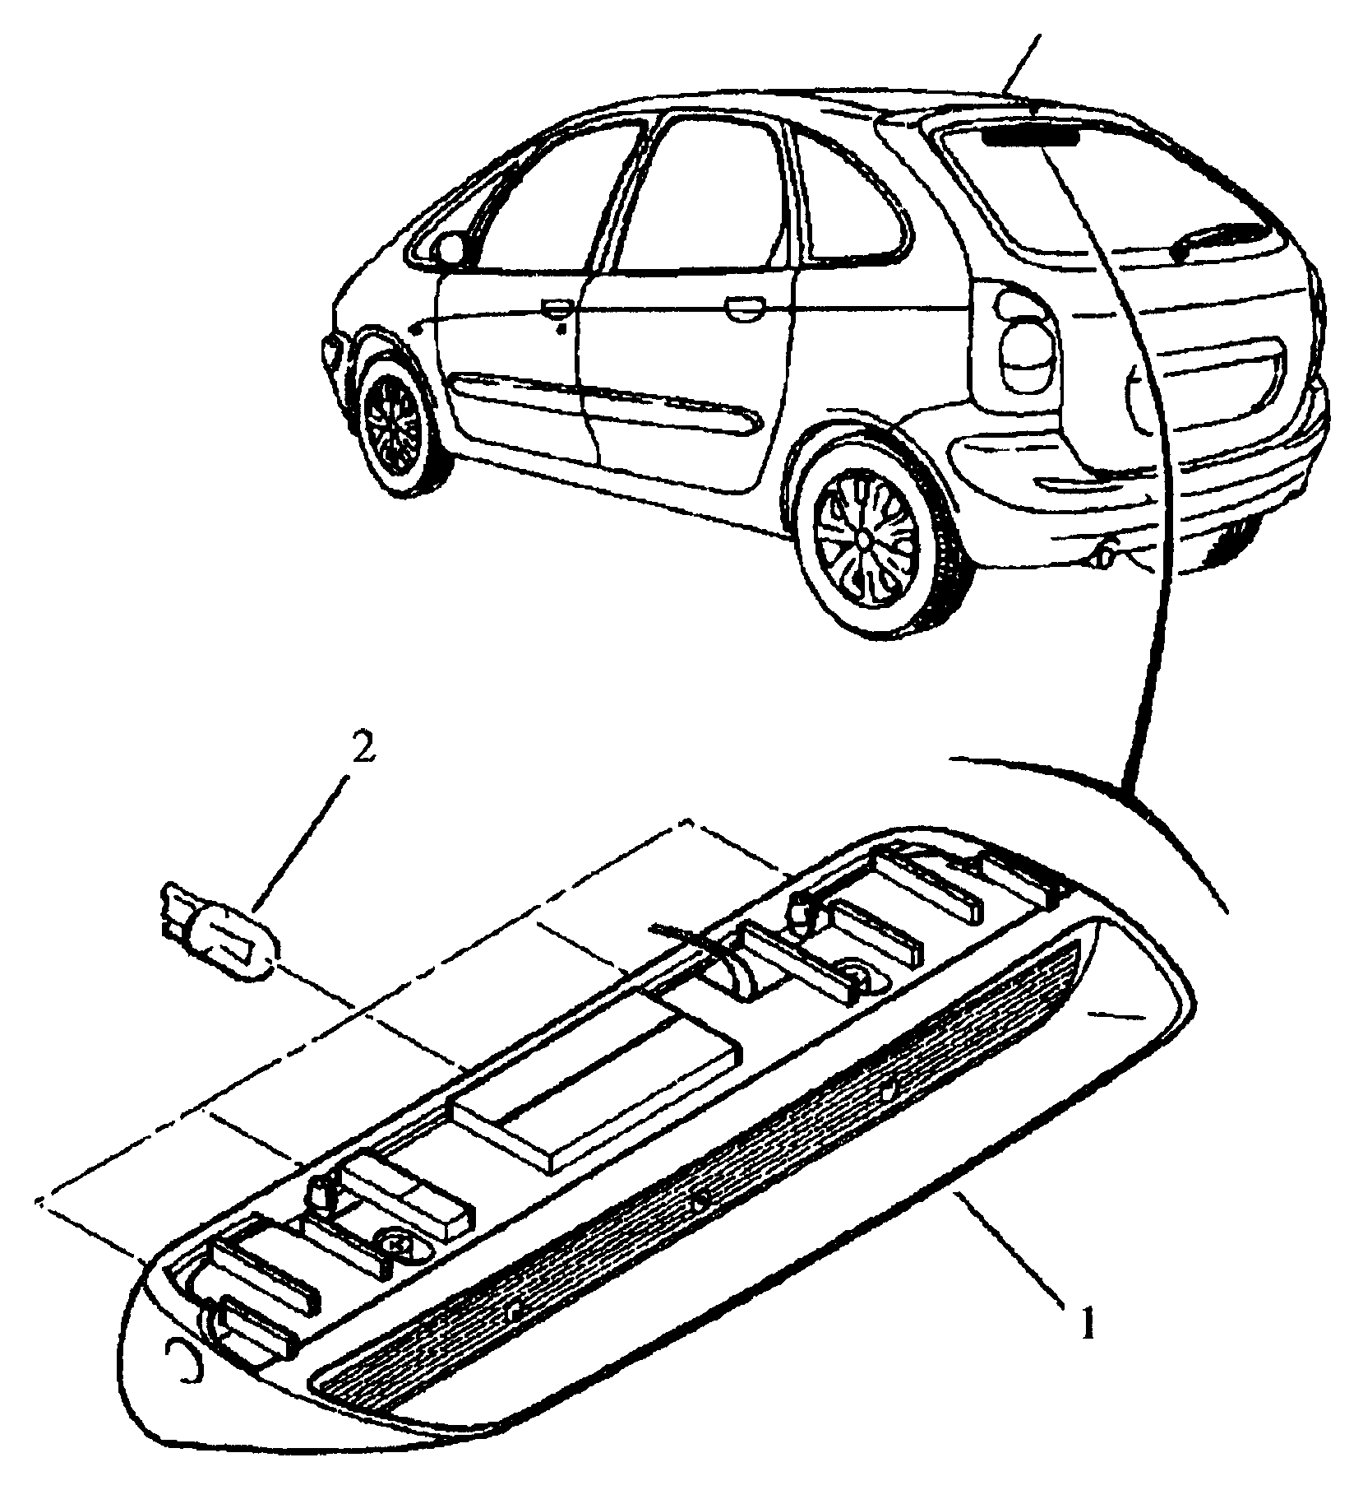
图5-4-8 侧转向灯 图5-4-9 第三制动灯
1-灯座 2-灯泡 3-灯罩 1-第三制动灯 2-灯泡
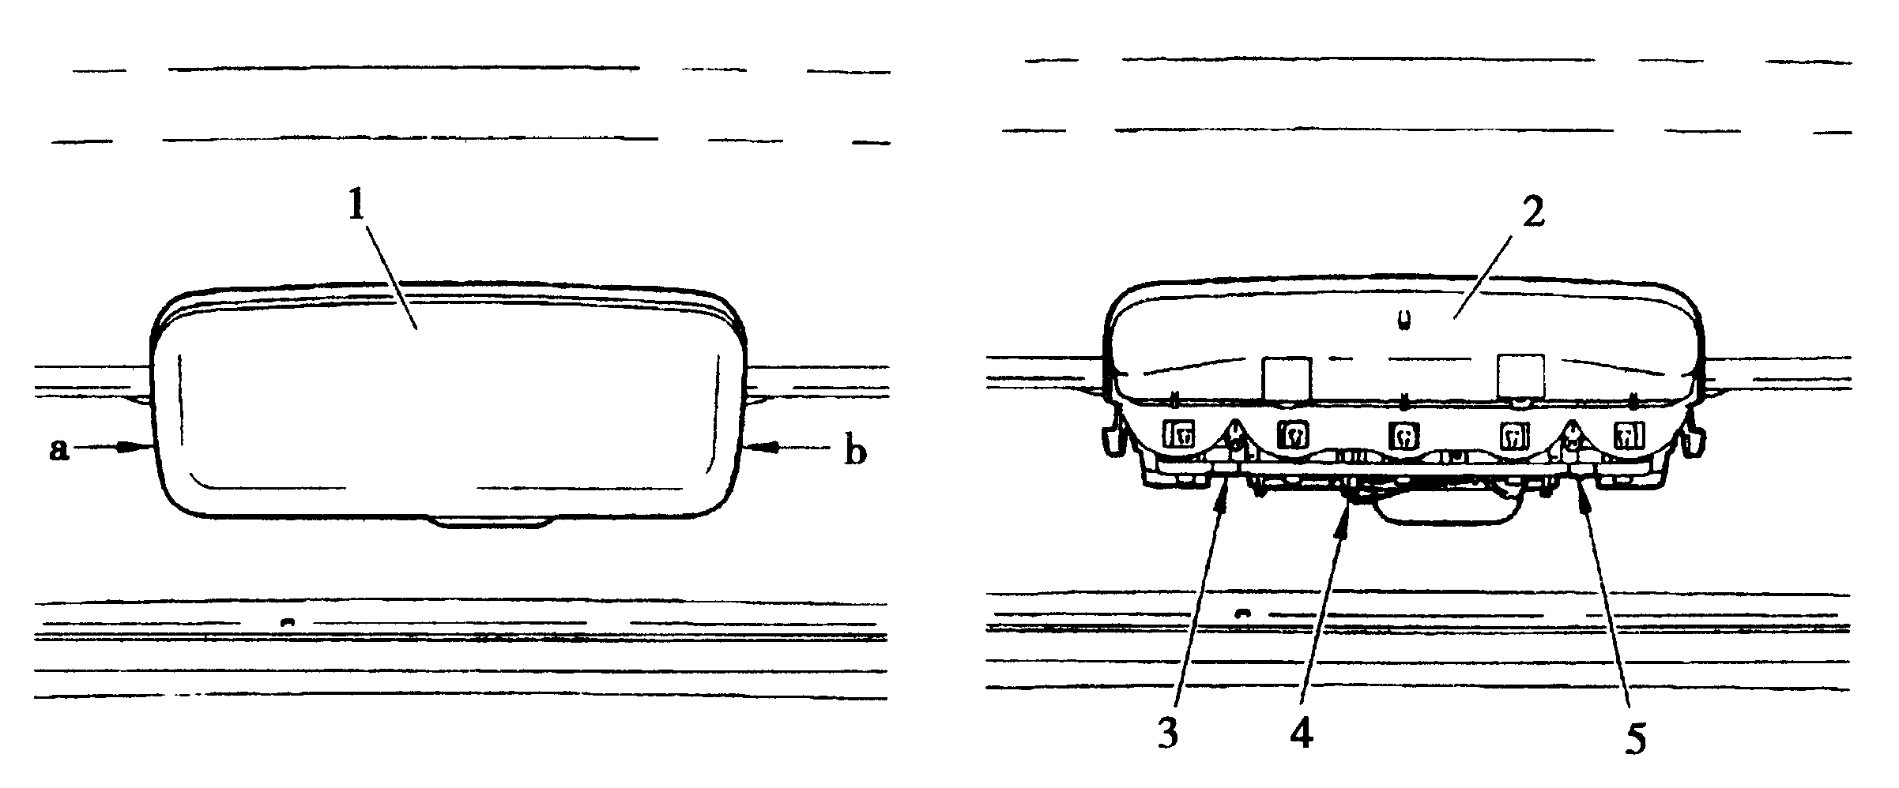
图5-4-10 第三制动灯拆卸
七、室内顶灯-行李箱灯-杂物盒灯-牌照灯
1、室内顶灯（图5-4-11）
灯泡规格：W6W 12V（N3氙灯）。
2、行李箱灯（图5-4-12）
灯泡规格：W5W 12V。
3、杂物盒灯（图5-4-13）
灯泡规格：W5W 12V。
4、牌照灯（图5-4-14）
灯泡规格：W5W 12V。
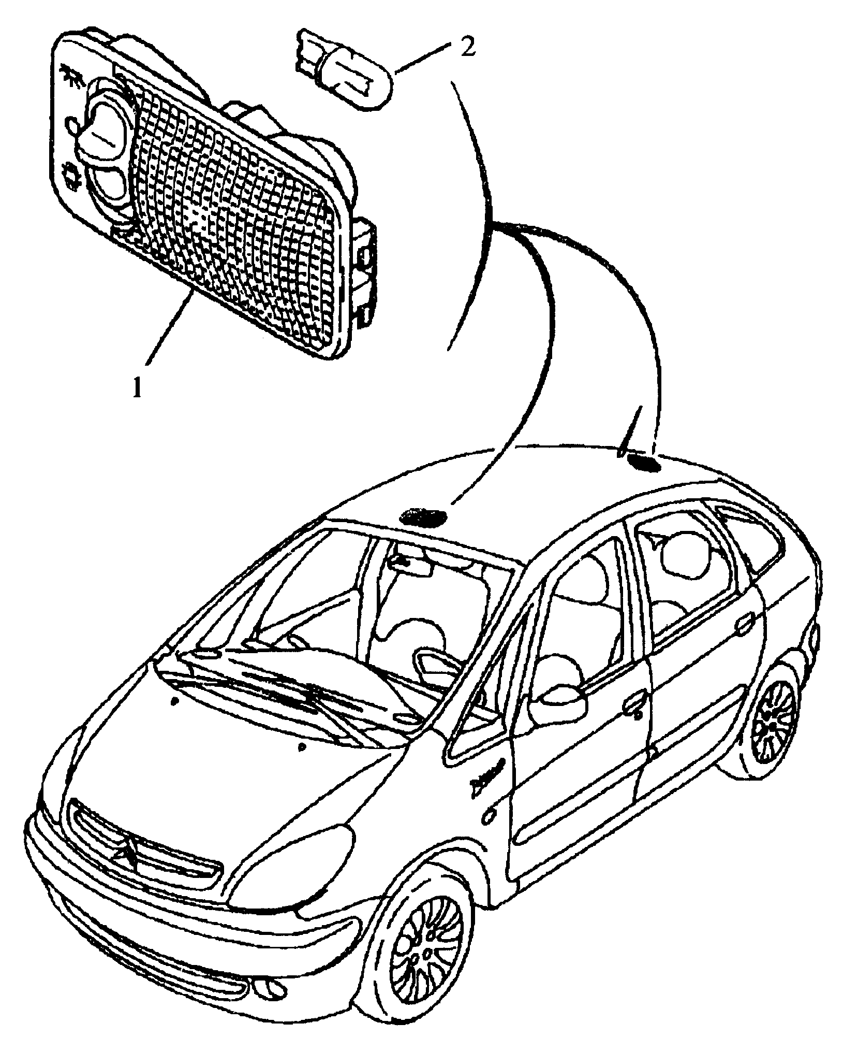 | 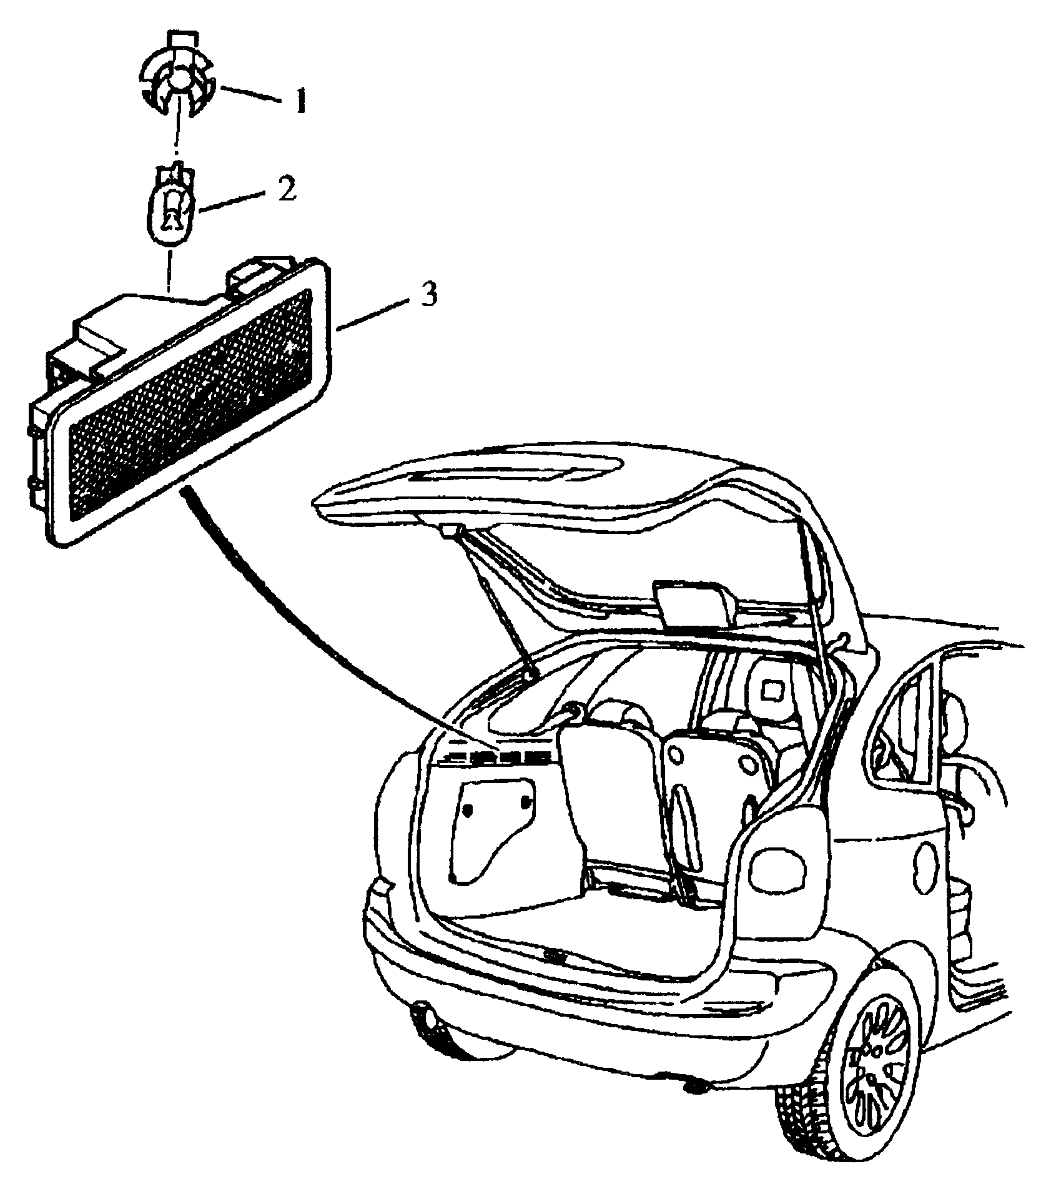
图5-4-11 顶灯 图5-4-12 行李箱灯
1-顶灯 2-灯泡 1-灯座 2-灯泡 3-行李箱灯
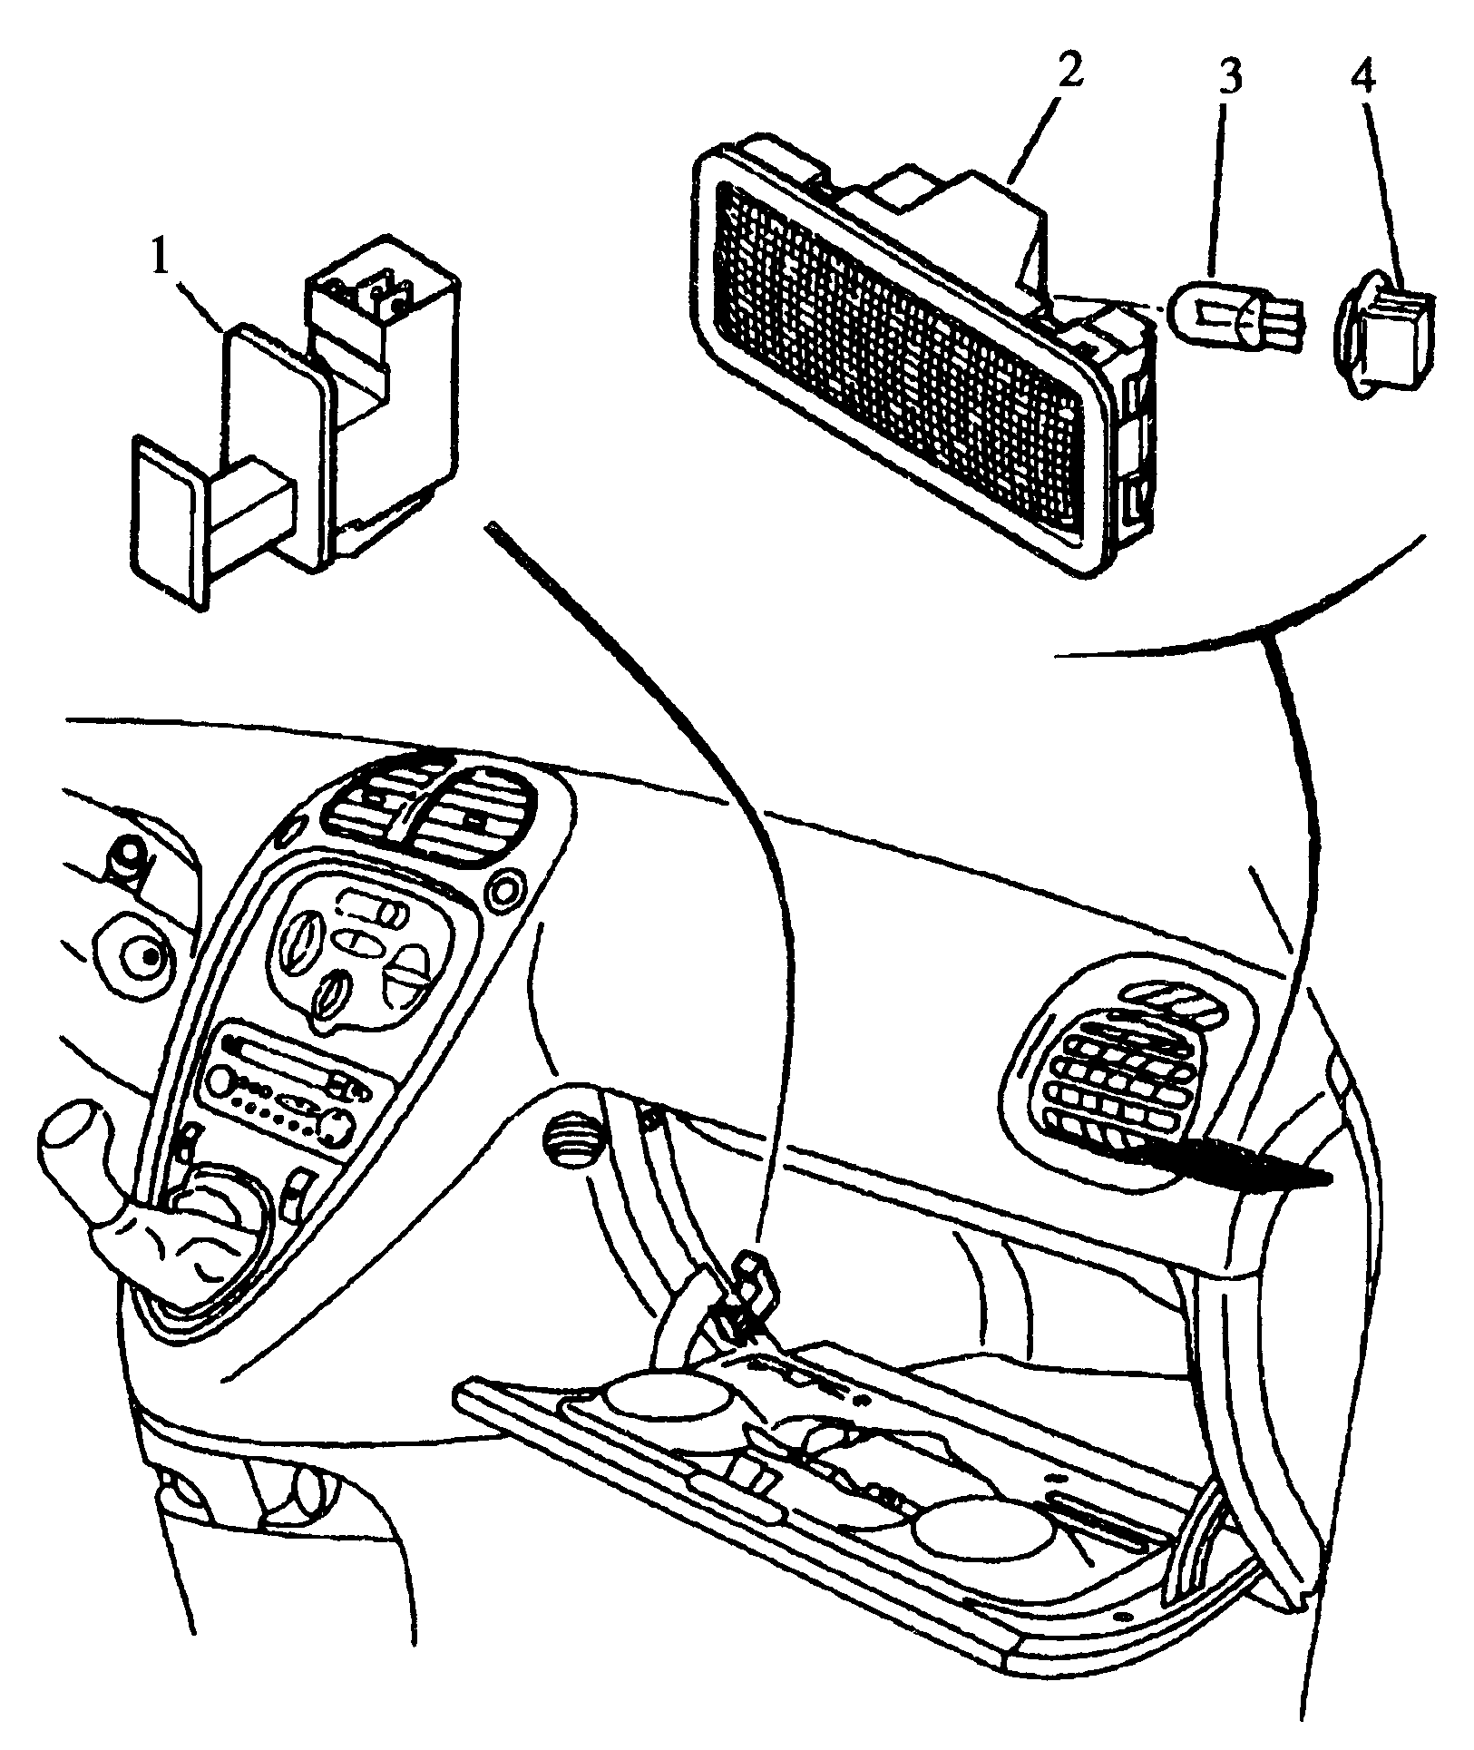 | 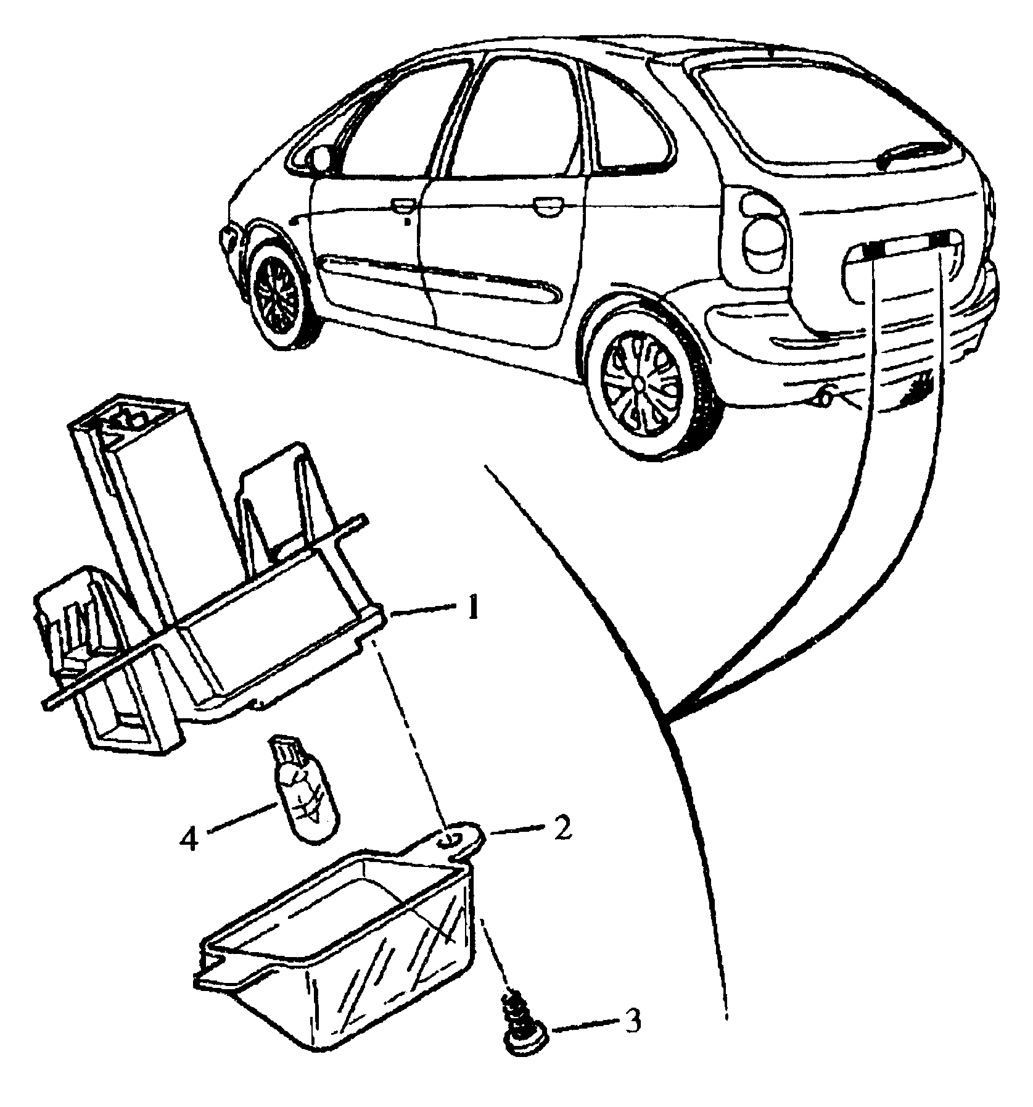
图5-4-13 杂物箱灯 图5-4-14 牌照灯
1-开关 2-杂物盒灯 3-灯泡 4-灯座 1-灯座 2-灯罩 3-螺钉 4-灯泡
八、仪表照明灯（图5-4-15）
灯泡规格：T5W 12V。
九、喇叭（图5-4-16）
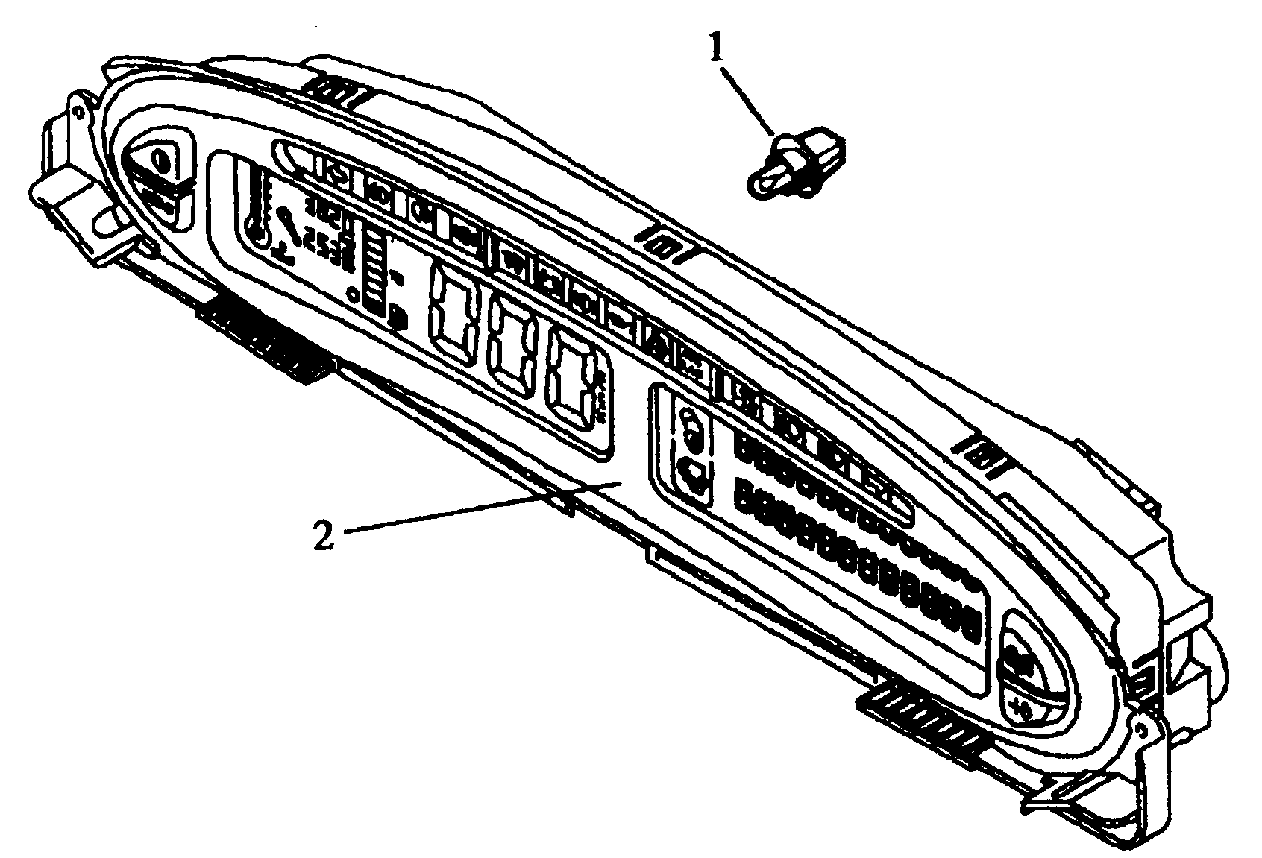 | 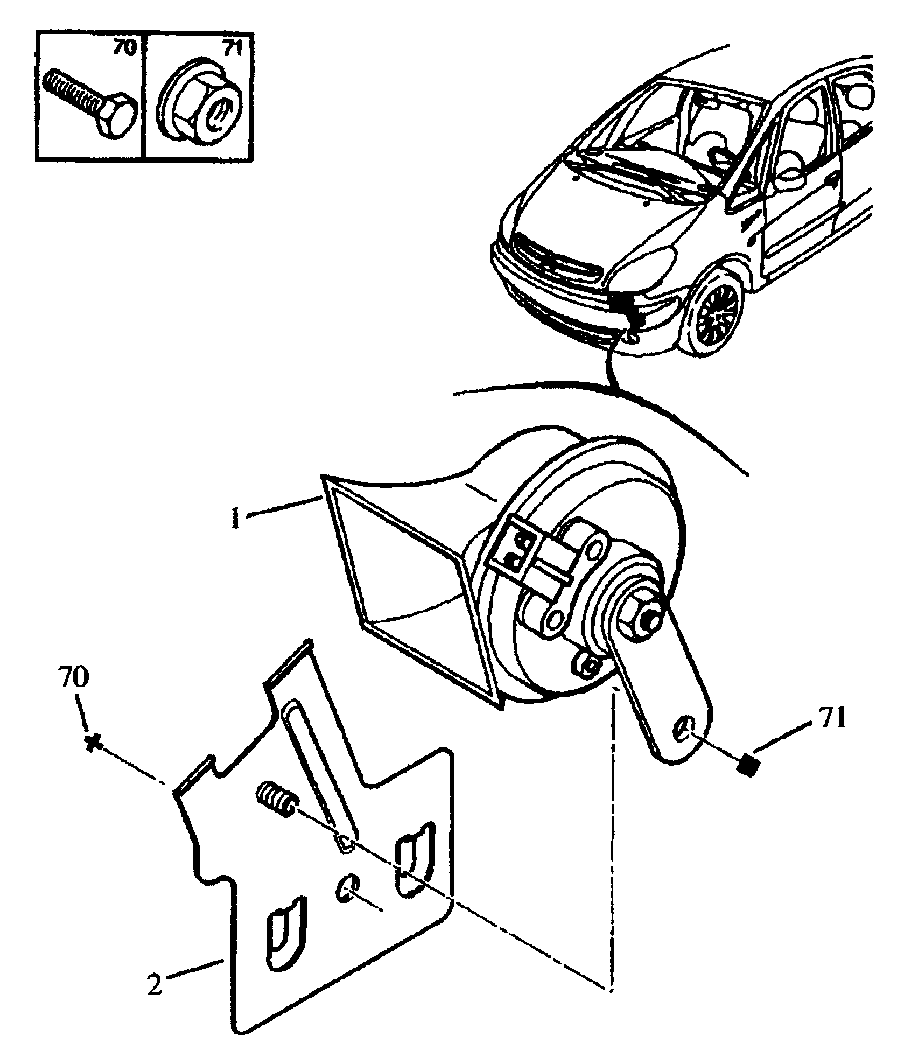
图5-4-15 组合仪表照明灯 图5-4-16 喇叭
1-灯泡 2-组合仪表 1-喇叭 2-喇叭支架 70-螺钉 71-螺母

